TE-tjänster för personer i militär- eller civiltjänst:
Är det dags att välja utbildning eller yrke?

På webbplatsen TE-tjanster.fi finns information om arbets- och näringstjänsterna. Utöver information om arbetssökande får du hjälp med yrkesvalet. Om du ännu saknar studieplats eller inte vet vilket yrke du ska välja, kan du redan under militär- eller civiltjänsten göra upp en framtidsplan åt dig själv med hjälp av anvisningarna i handboken. Det är bra att ha en plan redan innan du avslutar din militär- eller civiltjänst. I den här broschyren berättar vi var du kan få hjälp att välja yrke och studieinriktning. Utnyttja länkarna i broschyren!

Info om jobbsökning: välj menyn För arbetssökande -> Unga.
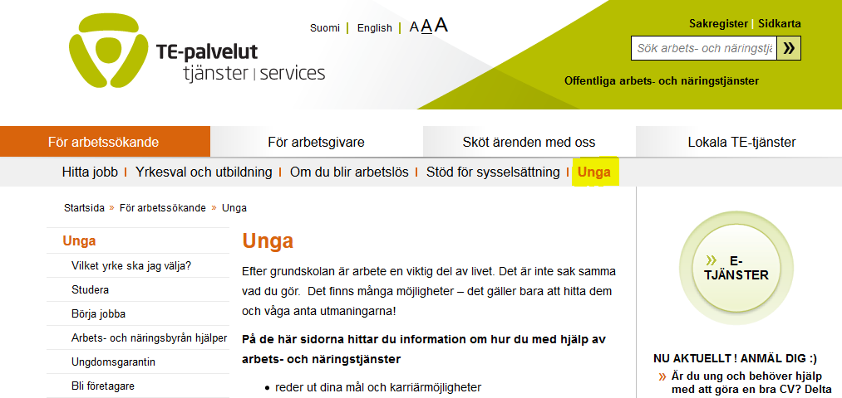

På sidan Unga hittar du svaret:

- Vilket yrke ska jag välja?
Det finns hundratals yrken och utbildningar – bland vilka även du säkert hittar intressanta alternativ. Det lönar sig att tänka efter noga vad man vill jobba med. Läs mer
- Studera
Som utbildad har man alltid bättre chanser att få jobb. Utbildningen hjälper dig att få ett jobb som intresserar dig. Tack vare den får du möjlighet att jobba med det du vill. På den här sidan hittar du information om studie- och utbildningsmöjligheter. Läs mer
- Börja jobba
Var ute i god tid om du planerar att börja jobba, blir klar med studierna eller håller på att bli arbetslös. TE-tjänsterna hjälper dig hjälp när du söker jobb och t.ex. skriver en arbetsansökan. Du kan också få hjälp med att förbereda dig för arbetsintervjuer. Läs mer

- Bli företagare
Enligt utredningar överväger redan närmare hälften av dagens unga att bli företagare. Arbets- och näringsbyrån finansierar nystartade företag bland annat genom startpeng och erbjuder rådgivning tillsammans med sina regionala samarbetspartner. Läs mer

Information om yrkesval och utbildning: välj menyn För arbetssökande -> Yrkesval och utbildning

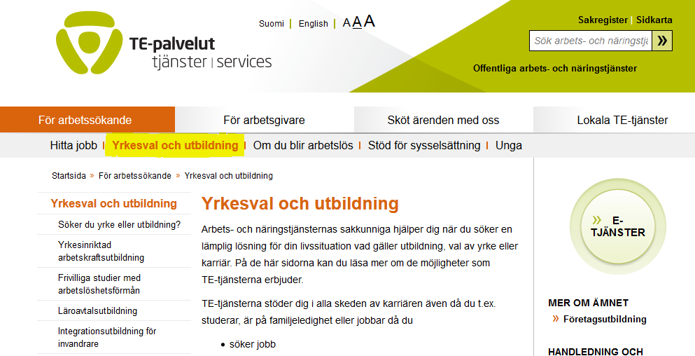

På sidan Yrkesval och utbildning hittar du svaret:
- Vilket yrke ska jag välja?
Yrkesvalet handlar om vad du vill lära dig att göra. Du kan behöva stöd för att förtydliga dina mål eller för att välja yrke. Du får hjälp med det här på webben. Du kan använda till exempel yrkesvalsprogrammet AVO och kalkyleringsmodellen för att underlätta ditt beslutsfattande. På sidan Yrkesval och utbildning hittar du information om branscher, yrken och utbildningar. Läs mer

Arbetslivets alternativ på Yrkesinfo

När du väljer bransch eller yrke behöver du information om olika alternativ. Det hittar du i webbtjänsten Yrkesinfo, som presenterar yrken och arbetsmöjligheter. I Yrkesinfo hittar du beskrivningar av branscher och yrken, intervjuer, karriärberättelser, artiklar och videor om arbetslivet, länkar via vilka du kommer till andra sidor om yrken och arbetslivet samt en Yrkeskatalog (PDF), som ger dig en allmän översikt över arbetslivet och olika yrken. Läs mer

Hjälp med yrkesval

TE-tjänsternas experter kan hjälpa dig när du söker en utbildnings-, yrkesvals- eller karriärlösning som passar din livssituation. Utnyttja vår webbtjänst och vår riksomfattande telefontjänst. Läs mer
Jobblinjens utbildningsrådgivning och karriärvägledning

Jobblinjens utbildningsrådgivning
När du vill ha rådgivning i studiefrågor eller om finansiering av studierna och information om olika yrken och utbildningar kan du kontakta utbildningsrådgivningen:
Jobblinjens utbildningsrådgivning tfn 0295 020 712 (samtalspris enligt kundens eget operatörsavtal)
måndag–torsdag kl. 8–17, fredag kl. 10–17
E-post: utbildningsradgivning@te-byran.fi
Facebook: www.facebook.com/koulutusneuvonta
På Facebook syns frågorna och svaren också för de andra användarna. Om du vill ställa dina frågor privat, använd e-postadressen utbildningsradgivning@te-byran.fi.
Du kan fråga exempelvis följande:
- Jag har flera branschalternativ. Var hittar jag information om studiemöjligheterna inom de här branscherna?
- Jag är intresserad av att bli fastighetsskötare. Vilken utbildning finns det i branschen och hur får jag det här yrket?
- Hur kan jag finansiera mina studier?
- Hur kan jag komplettera min utbildning för att förbättra mina chanser att få jobb?

Jobblinjens karriärvägledning

När du behöver hjälp med yrkes- eller karriärvalet eller vill diskutera arbets- och studieproblem kan du kontakta karriärvägledningen:

Jobblinjens karriärvägledning tfn 0295 020 720 (samtalspris enligt kundens eget operatörsavtal)
Utan tidsbeställning måndagar och torsdagar kl. 12–16. Service på finska.
Övriga tider på tidsbeställning: tyolinja.uraohjaus@te-toimisto.fi eller ring Utbildningsrådgivningen måndag–torsdag kl. 8–17, fredag kl. 10–17, tfn 0295 020 702.
Vill du ha mer stöd?
Vid behov får du experthjälp på din lokala arbets- och näringsbyrå. TE-tjänsternas experter står till din tjänst i alla frågor som gäller arbetsliv och val av utbildning. När du bokar tid till en expert kan du få hjälp via följande tjänster (vissa av dem kan du utnyttja först efter din militär- eller civiltjänst):

Vi erbjuder bland annat följande tjänster för yrkes- och karriärval:
- Arbetsprövning på arbetsplatsen hjälper dig att hitta lämpligt arbete genom praktiska arbetsuppgifter. Läs mer
- Vid utbildningsprövning bekantar du dig med utbildningens innehåll och yrkeskraven. Du kan utvärdera och precisera din utbildningsplan. Under utbildningsprövningen kan du diskutera studierna med lärare och elevhandledare. Utbildningsprövningen varar högst 10 dagar. Du kan också bekanta dig med läroanstalten och studierna genom att följa med lektioner.
- Karriärträning preciserar dina yrkesmål genom kamratstöd och prövning. Läs mer
- Arbetsträning stöder jobbsökning, ingående av arbetsavtal och etablering av anställningsförhållandet. Läs mer
- Sakkunnigbedömningar utgörs av bland annat medicinska, psykologiska och sociala undersökningar samt bedömningar som gäller företagsverksamhet.
- Med vägledning av en psykolog, eventuella lämplighetstest och andra psykologiska bedömningsmetoder kan man kartlägga dina intressen, starka sidor och karaktärsdrag, till exempel i situationer där
    - du vill studera till ett yrke, men inte vet vilken bransch du ska välja och vad som passar dig
    - du inte har fått det jobb eller den utbildningsplats som du ville ha och vill veta hur du kan förbättra dina möjligheter eller om du ska byta inriktning
    - din nuvarande bransch inte längre intresserar eller passar dig och du vill ta reda på vilken bransch du ska byta till
    - du har blivit sjuk och inte kan fortsätta med ditt nuvarande arbete och vill veta vilken bransch och vilket yrke som kunde passa dig.

Framtidsplan

Se till att du har en färdig plan för yrkesval, jobbsökning, utbildning eller grundande av företag innan din militär- eller civiltjänst tar slut.

Webb- och telefontjänster
Använd webbtjänsterna och de riksomfattande telefontjänsterna när du arbetar på din plan.
Var aktiv och planera din karriär!

